DORTMUND
Ein Stern für Dixi
Martin, den alle nur Dixi nannten, war ein Mann, der immer ein offenes Ohr für seine Mitmenschen hatte. Einer, der mit seiner ruhigen, zurückhaltenden Art stets positiv auffiel. Dixi, der viele Jahre suchtmittelabhängig war, ist tot: er starb im Januar im Alter von 53 Jahren – eines natürlichen Todes.* Nicht nur um ihn trauerten rund 80 Teilnehmer*innen am Internationalen Drogentotengedenktag am Mahnmal im Dortmunder Stadtgarten.
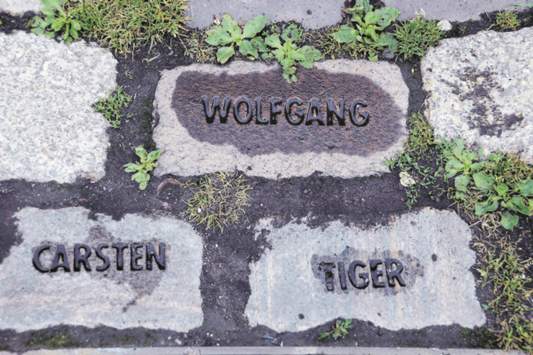
An Dortmunder Drogentote erinnern Steine im Stadtgarten
#WirBleibenZuhause“, lautete der Name einer Kampagne des Bundesministeriums für Gesundheit, gefolgt von den einleitenden Sätzen: „Damit sich das Virus langsamer verbreitet. Wer sich schützt, schützt auch andere. Vor allem unsere Älteren und gesundheitlich vorbelasteten Mitmenschen jeden Alters.“
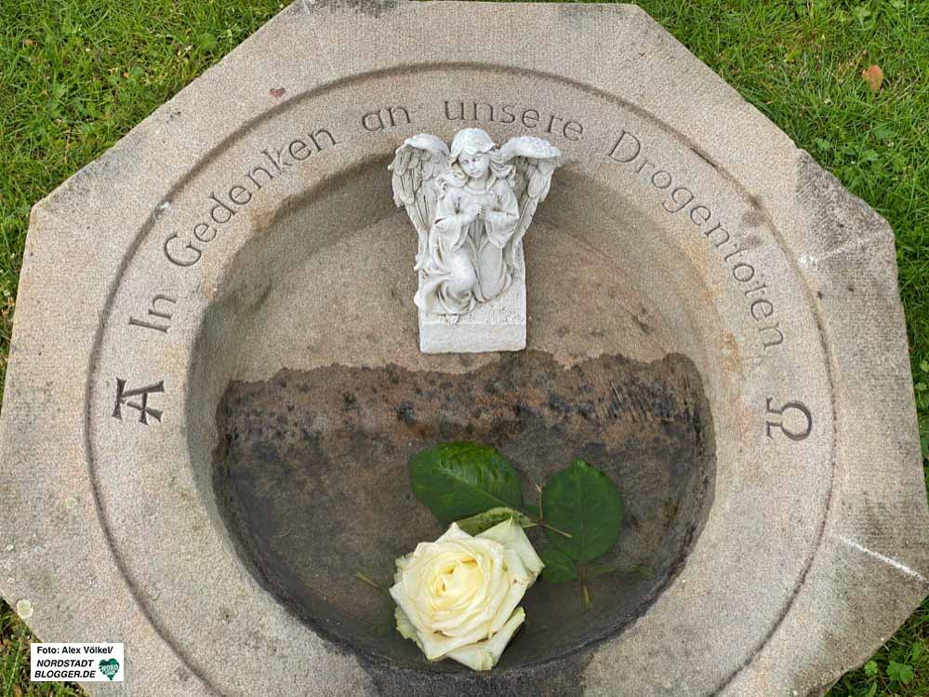
Den Drogentoten zum Gedenken. Foto: Alex Völkel
Für jemand, der wohnungs- oder gar obdachlos und Drogen nimmt, muss dies nach Satire klingen. Der Hashtag „Wir bleiben zuhause“ sei ein Hohn für jeden Menschen, der kein Zuhause hat, machte Jan Sosna in seiner Rede während der Veranstaltung deutlich. Es liegt auf der Hand: Wie soll man zuhause bleiben, wenn gar kein Zuhause vorhanden ist? Hinzu kommt die Tatsache, dass gerade Drogengebraucher*innen aufgrund von Begleiterkrankungen und einer meist geschwächten körperlichen Konstitution der Risikogruppe zuzuordnen sind. Gefährdung auf der einen, fehlender Krankenversicherungsschutz auf der anderen Seite – leider keine Einzelfälle, wie in den vergangenen Corona-Wochen immer wieder klar wurde. Kein Weg führte denn auch bei der Veranstaltung am Stadtgarten drumherum, die Folgen der Pandemie für Konsument*innen von verschiedenen Seiten unter die Lupe zu nehmen.
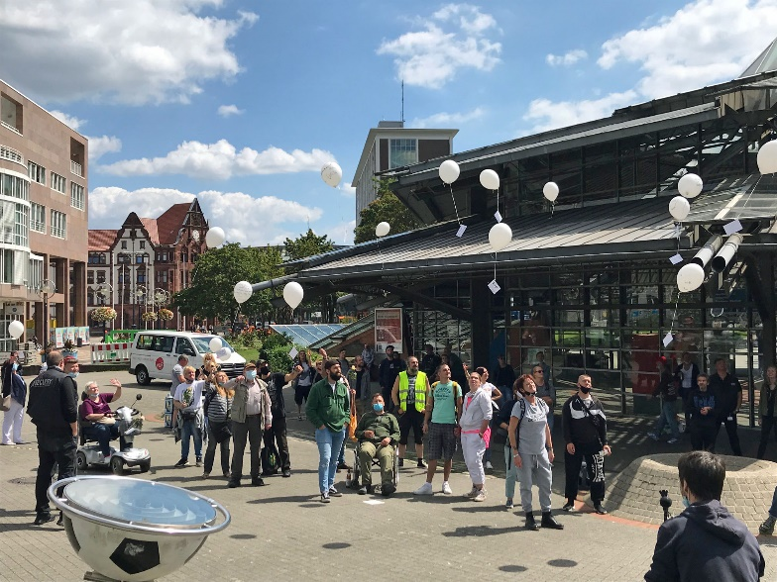
Zum Ende der Veranstaltung und für alle, die es traf: ein weißer Luftballon, versehen mit dem Namen fliegt in den Himmel. Fotos: Susanne Meyer
In diesem Umkreis gibt es Unterstützungs- und Handlungsbedarf, der sich auch im Motto des diesjährigen Gedenktages widerspiegelte: „Versorgungssicherheit (nicht nur) in Zeiten von Corona“. Ziel müsse es daher sein, die Drogenhilfeeinrichtungen in Dortmund mit weiteren Angeboten – wie einer Diamorphinambulanz und der von der Stadt geplanten Notschlafstelle für Süchtige – noch besser auszubauen: „Damit befassen wir uns gerade“, erklärt Sosna.
Dixi hatte sich zu Lebzeiten viele Jahre lang liebevoll um die Pflege des Mahnmals im Stadtgarten gekümmert. Am Gedenktag lagen dort viele kleine Sterne, dazu Rosen und Kerzenhalter als Erinnerung an ihn wie an die Drogentoten in der Stadt. Mitglieder des Angehörigenkreises Drogen konsumierender Menschen hatten diese Gegenstände dort abgelegt – für alle Teilnehmer*innen zum Mitnehmen. Neben dem Angehörigenkreis wurde die Veranstaltung von Drogenhilfe PUR, dem Café Kick, JES Dortmund und Pfarrer Andreas Bäppler organisiert – natürlich unter Beachtung der Corona-Regeln. Zum Ende der Gedenkstunde ließen die Anwesenden weiße Luftballons, versehen mit den Namen der Toten, in den blauen Sommerhimmel steigen. Und der Angehörigenkreis weiß, dass es nicht einfach sein wird, einen Menschen zu finden, der das Mahnmal weiterhin so liebevoll pflegen wird, wie Dixi das getan hat.
Quelle Nordstadtblogger, redaktionell gekürzter Beitrag

